附件1：

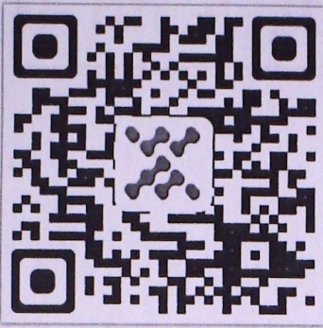
“安徽省大学生就业服务平台”二维码

